Sistema de monitoreo remoto de consumo eléctrico.

Aguilar Chavez, Josue Vladimir
098917
HAR21
Santa Tecla, El Salvador
josue.aguilar17@itca.edu.sv

Aguilar Quintanilla, Walter Steven
261417
HAR21
Santa Tecla, El Salvador
walter.aguilar17@itca.edu.sv
Cerrato Lara, Daniel Alberto
355817
HAR21
Santa Tecla, El Salvador
daniel.cerrato17@itca.edu.sv
Guzman Lemus, Karla Lisbeth
116617
HAR21
Santa Tecla, El Salvador
karla.guzman17@itca.edu.sv

Abstract—This electronic document describes our module project, with details about how it was used and how it was done.
Palabras clave—componentes, CGP, SCT-013, ZMPT101B, consumo eléctrico.

Introducción
En la actualidad, en los hogares salvadoreños es muy frecuente ver sobrecargos en la factura de energía eléctrica debido a que superan los límites de KW subsidiados. Es por ello, que se ha pensado e investigado acerca de una posible solución a la problemática.
El Sistema de monitoreo remoto de consume eléctrico es una potencial respuesta al problema planteado. Este consiste en el uso de dos sensores: SCT-013 y ZMPT101B, los cuales captan los datos de amperaje y voltaje respectivamente, usados para calcular un valor aproximadamente exacto del consumo de energía eléctrica.
Estos datos son transferidos a las entradas analógicas de Arduino, el cual decodifica los valores y se encarga de los cálculos de potencia eléctrica consumida.

Descripcion de componentes

Sensor de amperaje SCT-013:
Los sensores de la serie SCT-013 son sensores que trabajan como transformadores, la corriente que circula por el cable que deseamos medir actúa como el devanado primario (1 espira) e internamente tiene un devanado secundario que dependiendo del modelo pueden tener hasta más de 2000 espiras.

La cantidad de espiras representa la relación entre corriente que circula por el cable y la que el sensor nos entrega, esta relación o proporción es la que diferencia entre los diferentes modelos de sensores SCT-013, adicionalmente pueden tener una resistencia de carga en la salida de esta forma en lugar de corriente se trabaja con una salida voltaje.
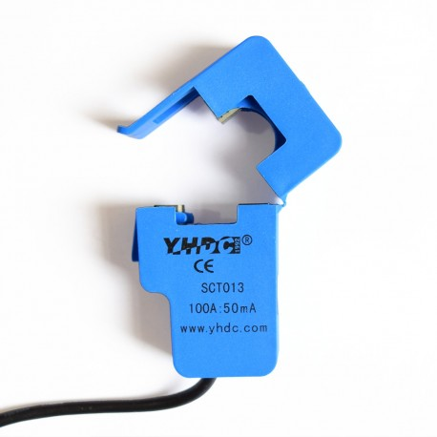
Figura 1.

Sensor de voltaje ZMPT101B:

Este es un módulo transformador de voltaje, tiene una salida monofásica activa. Además contiene un circuito con amplificador operacional para compensar el offset de la salida análoga. Puede medir voltaje de baja tensión y la salida analógica es ajustable con el potenciómetro en la placa. Es una módulo ideal para aplicaciones de monitoreo de energía, muy común en aplicaciones de domótica. Debido a la naturaleza de los transformadores solo puede medir voltaje AC.

Puedes usar cualquier microcontrolador con entrada analógica para leer el voltaje instantáneo y así hacer cálculos de energía, necesitas calibrar la salida con un voltimetro para un resultado mas preciso.

Sus especificaciones son las siguientes:

- Voltaje de alimentación: 5VDC
- Señal de salida: analógica
- Dimensiones: 5 cm x 2 cm x 2.4 cm
- Propiedades del transformador:
- Corriente nominal de entrada y salida: 2mA
- Ratio en entrada salida 1000:1000
- Diferencia de fase <30º (a 50ohm)
- Rango linear 0-3mA (a 50ohm)
- Linearidad 1%
- Presición 0.2
- Aislamiento eléctrico: hasta 3000V

Entre sus aplicaciones se encuentran:

- Adecuado para la medición de voltaje AC de bajo voltaje como 220VAC
- Monitoreo y protección del equipo AC
- Retroalimentación para sistema de control de voltaje AC
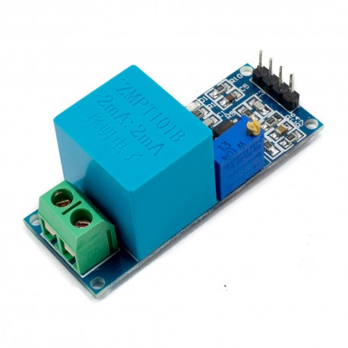
Figura 2.

Tecnoducto:

- Tubo Conduit flexible (Tecnoducto) color azul
- 1/2 pulgada de diámetro
- Perfecto aislamiento
- No produce ni propaga llama
- Estructura plástica de PVC corrugada y flexible

Cajas rectangulares:

- Caja rectangular para instalaciones eléctricas
- Dimensiones: 4 x2 pulgadas
- Agujeros de 1/2 hasta 1 pulgada de diámetro

Caja Termica:
La caja general de protección o CGP es una caja de material aislante que aloja en su interior los elementos de protección de las líneas generales de alimentación de una instalación eléctrica. La CGP conecta los puntos de consumo eléctrico o clientes a la red de la empresa distribuidora, normalmente en baja tensión.

Además de realizar físicamente la conexión, delimita la propiedad y responsabilidad entre la empresa distribuidora y el cliente, y contiene fusibles para evitar que averías en la red interior de estos se extiendan a la red de la distribuidora y, por tanto, que afecten a otros clientes.

Se instalan preferentemente fuera de los edificios y en la zona más próxima a la red distribuidora, en lugares de libre y permanente acceso. Cuando la fachada no linde con la vía pública, la caja general de protección se situará en el límite entre las propiedades públicas y privadas.

Dado:
- Dado térmico, marca general electric.
- Capacidad: 15 amperios x 2 polo.
- Termomagnético de engrape thql.
- Para uso residencial.
- 120/240 voltios en corriente alterna.
- Bajo estándares ul.

Cable eléctrico:
Un cable es un conductor eléctrico o conjunto de ellos, generalmente recubierto de un material aislante o protector, ​ si bien también se usa el nombre de cable para transmisores de luz.

.Diseño del proyecto

El diagrama de conexiones de nuestro proyecto es el siguiente:
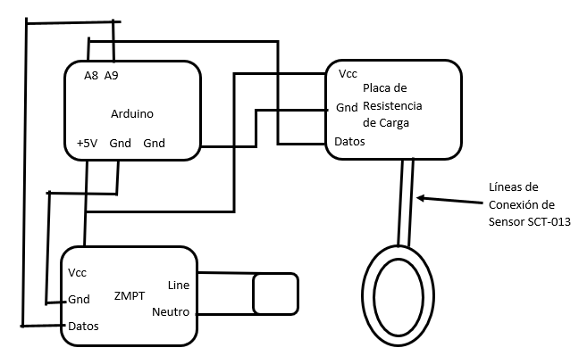

Construccion

Para llevar a cabo la construcción del proyecto, primero se realizó la instalación eléctrica escogida en una maqueta para usos de simulación.

Para realizar la instalación se hicieron necesarios algunos componentes, entre ellos:

- Tecnoducto
- Cajas rectangulares
- Acopladores
- Caja termica
- Dado
- Cable calibre 14
- Tomacorrientes hembra
- Tomacorriente macho.

Se realizaron los cálculos para obtener el valor de la resistencia de carga para el sensor SCT-013.

Después de haber montado la instalación eléctrica correctamente, se procedió a realizar la placa del circuito offset y el circuito de resistencia de carga para que funcione correctamente el sensor de amperaje SCT-013. Continuamos con la calibración del sensor SCT-013.

Luego, se procedió a ensamblar todo el circuito, para luego crear la programación de funcionamiento de ambos sensores y juntarlos para verificar su buen funcionamiento.

Seguidamente, nos dedicamos a la creación de la pagina web con el shield Ethernet utilizado en nuestro proyecto.

Por último, realizamos pruebas en el laboratorio B202 para verificar el correcto funcionamiento de nuestro proyecto.

Funcionamiento

El circuito trabaja a base de dos sensores, el ZMPT101B que realiza las mediciones de voltaje y el SCT-013 que realiza las mediciones de amperaje.

El sensor ZMPT101B reduce el voltaje a un nivel admisible para el Arduino con lo cual permite realizar las respectivas mediciones.

El sensor SCT-013 trabaja acompañado de un circuito de resistencia de carga, el cual controla el espectro de medición para el sensor y a su vez utiliza un circuito offset para rectificar los datos que llegan; ya que al ser corriente alterna se recibe en forma de onda senoidal.

El sensor realiza las mediciones en base a los campos electromagnéticos generados en la fase de la instalación eléctrica y con una pinza, este puede realizar estas mediciones, de una manera muy similar a las pinzas amperimétricas.

Referencias

- https://programarfacil.com/blog/arduino-blog/sct-013-consumo-electrico-arduino/#Como_calcular_la_resistencia_de_carga_del_SCT-013
- http://sentroino.blogspot.com/2015/12/measuring-ac-voltage-using-arduino.html?m=1
- https://www.youtube.com/watch?v=magShG1Ch50
- https://www.youtube.com/watch?v=MuNi8edyQVw&feature=youtu.be

